

**МИНОБРНАУКИ РОССИИ**

**федеральное государственное бюджетное образовательное учреждение**

**высшего образования**

**«Новосибирский государственный университет экономики и управления «НИНХ»**

**(ФГБОУ ВО «НГУЭУ», НГУЭУ)**

Кафедра информационных технологий

**РАСЧЕТНО-ГРАФИЧЕСКАЯ РАБОТА**

Дисциплина: Прикладные информационные технологии

Ф.И.О студента: Фоминых Артём Юрьевич

Направление: 09.03.02 Информационные системы и технологии

Номер группы: ИС101

Номер зачетной книжки: 212115

Номер варианта расчетно-графической работы: 5

Проверил: Ковригин Алексей Викторович, кандидат педагогических наук, доцент

Новосибирск 2023

# Описание проекта, общее положение

Тема моего проекта предусматривает создание консольного приложения, с помощью которого можно разнообразным образом работать с информацией, которая нужна для обработки заказов.  
 В ходе проекта были использованы разные паттерны и классы, которые были изучены во время обучения.

Само по себе приложение состоит из консольного меню, которое помогает работать с информацией, которая поступает в компанию, которая занимается разработкой ПО.

# Методы базы данных

* Create – позволяет добавлять элементы в массив
* Print – позволяет выводить элементы массива в консоль
* del – очищает файл
* save – добавляет элементы массива в файл
* showMenu – основное меню в консоле
* getMenuItem – вызывает различные функции при вводе какого-то числа

# Описание возможностей базы данных

При запуске программы, вам показывается основное меню работы с данными.

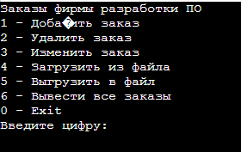

**Рис. 1 Меню**

При выборе первого пункта меню перед вами будет высвечиваться вопрос о количестве вводимых заказов и далее, последовательно, будут выводиться строки, которые будут показывать, какую информацию вводить.  
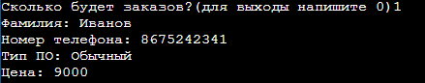

**Рис. 1 Добавление заказа**

При выборе второго пункта меню перед вами будет высвечиваться вопрос о личном номере заказа, который надо удалить. После ввода номера, этот заказ будет удалён.  


**Рис. 2 Удаление заказа**

При выборе третьего пункта меню перед вами будет высвечиваться вопрос о личном номере заказа, который Вы хотите изменить. После ввода номера, Вам высветится второй вопрос, по которому Вы должны будете выбрать, какой элемент должен измениться, а потом ввести то, что должно встать на его место.

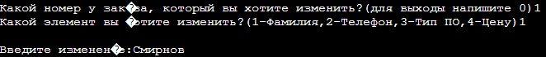

**Рис. 3 Изменение элемента**

При выборе четвёртого пункта Происходит выгрузка информации из файла “orders.txt”.

При выборе пятого пункта происходит загрузка информации в файл “orders.txt”.  
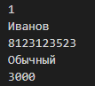

**Рис. 4 Пример информации в файле**

При выборе шестого пункта меню выводится вся информация о текущих заказах.



**Рис. 5 Вывод заказов**

Для выхода нужно набрать в консоли 0.